Váš list značky / zo dňa Naša značka Vybavuje / tel. Košice 830/2015 Mgr. Tkáčová 2. apríl 2015

Vec: NÁVRATKA
Vážený/á/ doktor/ka/,

v súvislosti s prípravou slávnostnej promócie doktorov práv „JUDr.“, ktorá sa uskutoční dňa 22. mája 2015 (piatok) v Aule Lekárskej fakulty UPJŠ v Košiciach, si Vás dovoľujeme požiadať o zaslanie pripojenej návratky OBRATOM, najneskôr do 9. apríla 2015 vrátane, na e-mailovú adresu Mgr. Tkáčovej, ktorou potvrdíte svoju účasť, resp. neúčasť na tejto slávnostnej promócii. Návratku je potrebné zaslať aj v prípade, že sa promócie nezúčastníte.

Všetkým tým, ktorí svoju účasť na pripravovanej promócii doktorov práv potvrdia zaslaním návratky, bude následne zaslaná pozvánka na slávnostnú promóciu.

V prípade, že návratka fakulte nebude zaslaná, doktor/ka/ práv nebude zaradený/á/ na túto promóciu.
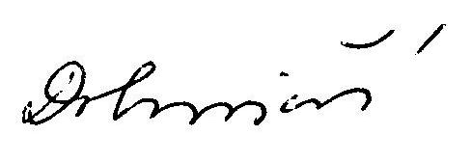
doc. JUDr. Gabriela Dobrovičová, CSc.
dekanka fakulty
-----------------------------------------------------------------------------------------------------------------
tu odstrihnúť!
N Á V R A T K A

Ja, dolupodpísaný/á/ .................................................... týmto záväzne potvrdzujem svoju (meno a priezvisko – vyplniť čitateľne paličkovým písmom!)
ÚČASŤ – NEÚČASŤ* na slávnostnej promócii doktorov práv konanej dňa 22.05.2015 v Košiciach.

V ................................ dňa .......................... ...........................................
vlastnoručný podpis
*nehodiace sa prečiarknúť!

